01. Runnable 封装记忆组件思路
在 Runnable 链应用中，可以考虑将 memory 通过 config+configurable 的形式传递给链，在链的执行函数（invoke、stream 等）中可以通过第 2 个参数获取到对应的 memory 实例，从而获取到记忆历史，并且为链添加 on_end 函数，即可获取到整个链的输入与输出，在 on_end 生命周期中将对话信息存储到记忆系统中。
运行流程如下
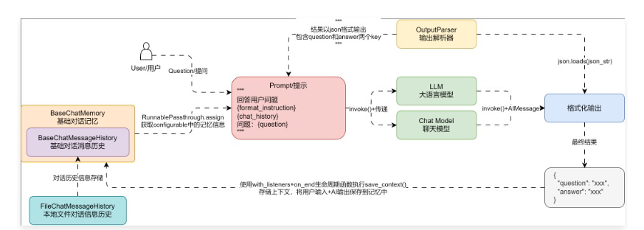
后端优化后的核心代码
@classmethod
def _load_memory_variables(cls, input: Dict[str, Any], config: RunnableConfig) -> Dict[str, Any]:
"""加载记忆变量"""
configurable = config.get("configurable", {})
configurable_memory = configurable.get("memory", None)
if configurable_memory is not None and isinstance(configurable_memory, BaseMemory):
return configurable_memory.load_memory_variables(input)
return {"history": []}

@classmethod
def _save_context(cls, run: Run, config: RunnableConfig) -> None:
configurable = config.get("configurable", {})
configurable_memory = configurable.get("memory", None)
if configurable_memory is not None and isinstance(configurable_memory, BaseMemory):
configurable_memory.save_context(run.inputs, run.outputs)

def debug(self, app_id: UUID):
"""聊天接口"""
...
chain = (
(RunnablePassthrough.assign(
history=RunnableLambda(self._load_memory_variables) | itemgetter("history")
) | prompt | llm | StrOutputParser()).
with_listeners(on_end=self._save_context)
)

# 5.调用链生成内容
chain_input = {"query": req.query.data}
content = chain.invoke(chain_input, config={"configurable": {"memory": memory}})
...
02. Runnable 其他细节功能探索
LCEL 表达式与 Runnable 其他细节功能：
- 官方文档：https://python.langchain.com/v0.2/docs/how_to/lcel_cheatsheet/
- 翻译文档：http://imooc-langchain.shortvar.com/docs/how_to/lcel_cheatsheet/

